|  |  |
| --- | --- |
|  | **Министерство науки и высшего образования Российской Федерации**  **Федеральное государственное бюджетное образовательное учреждение**  **высшего образования**  **«Московский государственный технический университет**  **имени Н.Э. Баумана**  **(национальный исследовательский университет)»**  **(МГТУ им. Н.Э. Баумана)** |

|  |  |
| --- | --- |
| ФАКУЛЬТЕТ | ИНФОРМАТИКА И СИСТЕМЫ УПРАВЛЕНИЯ |

|  |  |
| --- | --- |
| КАФЕДРА | СИСТЕМЫ ОБРАБОТКИ ИНФОРМАЦИИ И УПРАВЛЕНИЯ |

Отчет по лабораторной работе №1

Вариант 2

Студент Бахман Александр Андреевич.

*фамилия, имя, отчество*

Группа ИУ5-65Б.

Студент 22.03.2022 **Бахман А.А.**

*подпись, дата фамилия, и.о.*

Преподаватель 22.03.2022 **Канев А.И.** *подпись, дата фамилия, и.о.*

2022г.

**Задание:**

Построить магистральные сети на базе 5 мультиплексоров (Time division) топологий типа «Радиально-кольцевая». Через эту сеть взаимодействует 3 локальных сетей на витой паре, в каждую из которых входит один сервер и 5 рабочих станций (локальные сети создавать, используя стандартные компоненты) Обеспечить взаимодействие всех LAN через магистральные сети путем задания соответствующего трафика. Сравнить показатели максимальной загрузки первичных сетей. Использовать исходные данные в соответствии с вариантом задания из таблицы. Изменить топологию в соответствии с «Цепь». Сравнить загрузку мультиплексоров.

**По заданию была построена следующая сеть:**

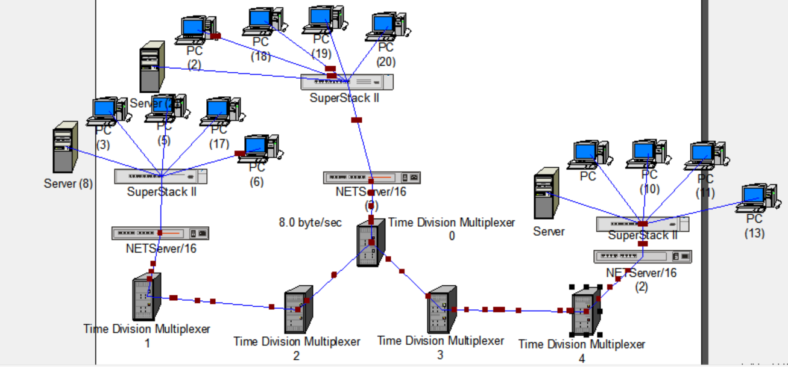

**Сравнение загрузки мультиплексоров:**

|  |  |  |
| --- | --- | --- |
|  | Радиально-кольцевая | Цепь |
| M0 | 4 byte/s | 8 byte/s |
| M1 | 3 byte/s | 3 byte/s |
| M2 | 3 byte/s | 3 byte/s |
| M3 | 5 byte/s | 5 byte/s |
| M4 | 5 byte/s | 5 byte/s |

Радиально-кольцевая топология:

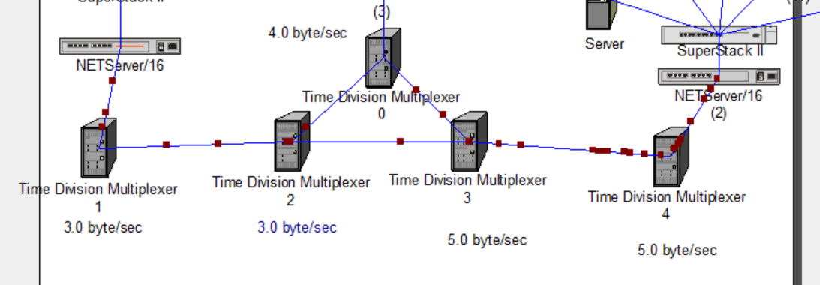

Цепь:

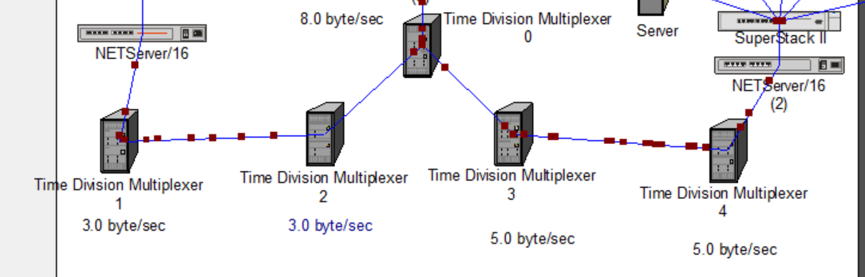

Вывод:

Нагрузка увеличилась на мультиплексоре М0 в 2 раза, т.к. при изменении топологии с радиально-кольцевой на цепь удалили связь М2-М3 и, соответственно, через M0 стал идти весь трафик с мультиплексоров М2 и М3. Из расчетов видно, что через M2 проходит 3 byte/s, через M3 проходит 5 byte/s, через M0 – 8 byte/s = (3 + 5) byte/s.

На остальных мультиплексорах нагрузка не изменилась.